«МИНИСТЕРСТВО ОБРАЗОВАНИЯ РЕСПУБЛИКИ БЕЛАРУСЬ»

Учреждение образования

«Гомельский государственный университет имени Франциска Скорины»

Факультет физики и информационных технологий

Кафедра теоретической физики

Отчет по лабораторной работе № 6

«Практические навыки организации работы сети»

Выполнили: Понтелеенко С. В.

Гришаев А. С.

Проверила: Дерюжкова О. М.

Гомель 2026

Цель: изучить принципы IP-адресации (MAC, IPv4, IPv6), методы статической и динамической настройки, а также освоить настройку сетевой карты, проводных и беспроводных подключений, межсетевого экрана и IoT-устройств в Packet Tracer. Отработать процесс устранения неисправностей сети.

МАС-АДРЕСА
MAC-адрес – это уникальный физический адрес сетевого интерфейса, присваиваемый производителем и используемый на канальном уровне модели OSI. Он состоит из 48 бит и записывается в шестнадцатеричном формате, например 00:1A:2B:3C:4D:5E. Первые 24 бита обозначают производителя (OUI), последние 24 – уникальный номер устройства. MAC-адрес применяется для доставки кадров внутри локального сегмента сети.

IPV4-АДРЕСА
IPv4-адрес – это логический адрес сетевого уровня длиной 32 бита, записываемый в десятичном формате с точками, например 192.168.1.1. Он состоит из сетевой части и части узла, разделяемых маской подсети. IPv4-адреса делятся на классы и диапазоны, включая частные и публичные. Адрес используется для маршрутизации пакетов между сетями.

IPV6-АДРЕСА
IPv6-адрес – это логический адрес длиной 128 бит, записываемый в шестнадцатеричном формате через двоеточие, например 2001:0db8::1. Он был создан для решения проблемы исчерпания IPv4-адресов и поддерживает огромное адресное пространство. IPv6 включает встроенные механизмы автоконфигурации и безопасности.

ДВА СЕТЕВЫХ АДРЕСА
Устройство в сети обычно имеет два адреса: MAC-адрес на канальном уровне и IP-адрес на сетевом уровне. MAC-адрес используется для доставки внутри локального сегмента, а IP-адрес – для маршрутизации между сетями. Совместная работа этих адресов обеспечивает передачу данных от источника к получателю.
ОТОБРАЖЕНИЕ АДРЕСОВ
Отображение адресов – это процесс сопоставления IP-адреса с MAC-адресом, выполняемый протоколом ARP для IPv4 и NDP для IPv6. Когда устройство знает IP-адрес получателя, но не знает его MAC-адрес, оно отправляет широковещательный запрос. Полученный ответ сохраняется в таблице ARP на короткое время. Без отображения адресов доставка кадров в локальной сети невозможна.
ФОРМАТ IPV4-АДРЕСА
IPv4-адрес состоит из четырёх октетов, каждый из которых представлен числом от 0 до 255 и разделён точками. Общая длина адреса – 32 бита. Маска подсети определяет, какая часть адреса относится к сети, а какая – к узлу.

ФОРМАТ IPV6-АДРЕСА
IPv6-адрес состоит из восьми групп по четыре шестнадцатеричных символа, разделённых двоеточиями. Общая длина – 128 бит. Для сокращения записи используются правила пропуска ведущих нулей и замены одной группы нулей на двойное двоеточие.

СТАТИЧЕСКАЯ АДРЕСАЦИЯ
Статическая адресация предполагает ручное назначение IP-адреса, маски, шлюза и DNS-сервера администратором. Она обеспечивает предсказуемость и удобна для серверов, принтеров и сетевого оборудования. Однако при большом количестве устройств ручная настройка трудоёмка и подвержена ошибкам.

ДИНАМИЧЕСКАЯ АДРЕСАЦИЯ
Динамическая адресация выполняется автоматически с помощью DHCP-сервера, который выдаёт адреса клиентам на определённый срок. Она упрощает управление сетью и снижает риск конфликтов адресов. Динамическая адресация удобна для рабочих станций и мобильных устройств.

LINK-LOCAL IPV4- И IPV6-АДРЕСА
Link-local адреса используются для связи в пределах локального сегмента сети без маршрутизации. В IPv4 это диапазон 169.254.0.0/16, назначаемый автоматически при отсутствии DHCP. В IPv6 это адреса с префиксом FE80::/10, которые всегда присутствуют на интерфейсе. Они позволяют устройствам обмениваться данными до получения глобальных адресов.

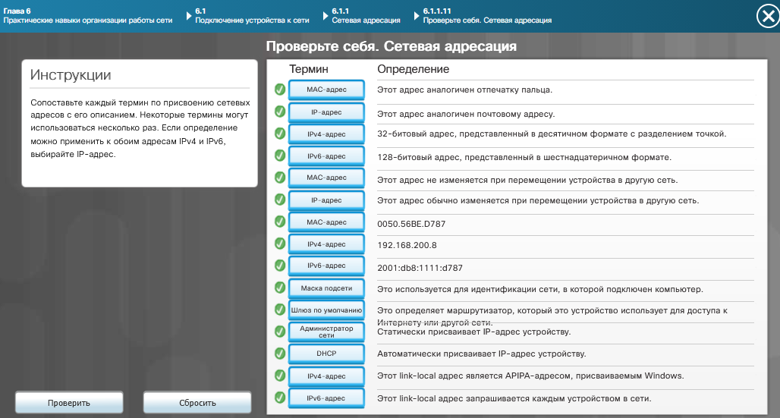
Рис. 1.

PACKET TRACER. ДОБАВЛЕНИЕ КОМПЬЮТЕРОВ В СУЩЕСТВУЮЩУЮ СЕТЬ
В Packet Tracer добавление компьютеров в существующую сеть выполняется через панель устройств и подключение к коммутатору или точке доступа. После подключения необходимо настроить IP-адресацию и проверить связность с помощью ping. Симулятор позволяет визуально отследить путь пакетов и выявить ошибки.
ПРОЕКТИРОВАНИЕ СЕТЕЙ
Проектирование сети включает выбор топологии, определение количества устройств, планирование адресного пространства и обеспечение безопасности. Необходимо учитывать масштабируемость, производительность и бюджет. Грамотный проект упрощает дальнейшее обслуживание и модернизацию.

ВЫБОР СЕТЕВОЙ КАРТЫ (NIC)
При выборе сетевой карты учитываются тип подключения (проводной или беспроводной), скорость передачи, интерфейс (PCIe, USB) и поддержка стандартов. Для стационарных ПК обычно выбирают встроенные или PCIe-карты, для ноутбуков – USB-адаптеры. Совместимость с операционной системой также важна.

УСТАНОВКА И ОБНОВЛЕНИЕ СЕТЕВОЙ КАРТЫ
Установка сетевой карты включает физическое подключение к материнской плате или порту USB и установку драйверов. Обновление драйверов выполняется через диспетчер устройств или сайт производителя. После установки необходимо проверить работу адаптера и подключение к сети.

НАСТРОЙКА ПЛАТЫ NIC
Настройка NIC включает задание IP-адреса, маски, шлюза и DNS, а также выбор режима скорости и дуплекса. В Windows это делается через «Центр управления сетями» или командную строку. Корректная настройка обеспечивает стабильное подключение.

ICMP
ICMP – это протокол служебных сообщений, используемый для диагностики и уведомления об ошибках в сети. Утилита ping отправляет эхо-запросы и получает ответы, проверяя доступность узла. Traceroute использует ICMP для определения маршрута пакетов.

НАСТРОЙКА ПРОВОДНОЙ И БЕСПРОВОДНОЙ СЕТИ
Настройка сети включает выбор типа подключения, ввод параметров безопасности и проверку связи. Для проводной сети достаточно подключить кабель и настроить IP, для беспроводной – выбрать SSID и ввести пароль. В обоих случаях проверяется доступ в Интернет.

ПОДКЛЮЧЕНИЕ ПРОВОДНЫХ УСТРОЙСТВ К ИНТЕРНЕТУ
Проводное подключение выполняется через Ethernet-кабель от устройства к маршрутизатору или коммутатору. После физического подключения настраивается IP-адресация и проверяется связь с шлюзом. При наличии DHCP адрес назначается автоматически.

ВЫПОЛНЕНИЕ ВХОДА В МАРШРУТИЗАТОР
Вход в маршрутизатор выполняется через браузер по адресу шлюза, обычно 192.168.0.1 или 192.168.1.1. Требуется ввести логин и пароль администратора. После входа доступны настройки сети, безопасности и беспроводного режима.

НАСТРОЙКА ПРОВОДНОЙ И БЕСПРОВОДНОЙ СЕТИ
В интерфейсе маршрутизатора настраиваются параметры WAN и LAN, а также беспроводной режим. Для Wi-Fi задаются SSID, тип шифрования и пароль. Сохранение настроек требует перезагрузки маршрутизатора.

НАСТРОЙКА БЕСПРОВОДНОЙ ЯЧЕИСТОЙ СЕТИ
Ячеистая (mesh) сеть состоит из нескольких точек доступа, объединённых в единую систему с общим SSID. Она обеспечивает бесшовное покрытие и автоматическое переключение клиентов. Настройка выполняется через приложение производителя или веб-интерфейс.

КАЧЕСТВО ОБСЛУЖИВАНИЯ
QoS (Quality of Service) позволяет приоритизировать трафик, важный для работы приложений: голос, видео, игры. Настройка QoS выполняется на маршрутизаторе путём задания правил и классов трафика. Это снижает задержки и потери пакетов.

PACKET TRACER. ПОДКЛЮЧЕНИЕ К БЕСПРОВОДНОЙ СЕТИ
В Packet Tracer подключение к беспроводной сети выполняется через добавление точки доступа и настройку клиентов. Необходимо задать SSID и параметры безопасности. Проверка связи выполняется командой ping.

ЛАБОРАТОРНАЯ РАБОТА. НАСТРОЙКА БЕСПРОВОДНОЙ СЕТИ
В лабораторной работе настраивается беспроводной маршрутизатор: SSID, шифрование WPA2, пароль и канал. Клиенты подключаются к сети и проверяют доступ. Отрабатываются навыки устранения типовых проблем.

НАСТРОЙКА МЕЖСЕТЕВОГО ЭКРАНА
Межсетевой экран фильтрует трафик по правилам, основанным на IP-адресах, портах и протоколах. Настройка включает создание разрешающих и запрещающих правил. Правила применяются в порядке приоритета.

UPNP
UPnP (Universal Plug and Play) позволяет приложениям автоматически открывать порты на маршрутизаторе. Это удобно для игр и медиасерверов, но снижает безопасность. Рекомендуется отключать UPnP, если он не нужен.

ДЕМИЛИТАРИЗОВАННАЯ ЗОНА (DMZ)
DMZ – это отдельный сегмент сети, в котором размещаются публичные серверы с ограниченным доступом к внутренней сети. Она снижает риск компрометации основных ресурсов. Настройка DMZ выполняется на межсетевом экране или маршрутизаторе.

ПЕРЕНАПРАВЛЕНИЕ ПОРТОВ
Перенаправление портов (port forwarding) позволяет внешним клиентам обращаться к внутренним службам по определённому порту. На маршрутизаторе задаётся соответствие внешнего порта и внутреннего IP-адреса. Это используется для веб-серверов, игр и удалённого доступа.

ФИЛЬТРАЦИЯ MAC-АДРЕСОВ
Фильтрация MAC-адресов ограничивает доступ к сети по физическим адресам устройств. Создаётся список разрешённых или запрещённых адресов. Метод эффективен в небольшой сети, но легко обходится подменой MAC.

ОРГАНИЗАЦИЯ БЕЛЫХ И ЧЕРНЫХ СПИСКОВ
Белый список разрешает доступ только указанным устройствам или сайтам, чёрный – блокирует перечисленные. Белые списки более безопасны, но требуют больше настройки. Чёрные списки удобны для быстрой блокировки известных угроз.

PACKET TRACER. НАСТРОЙКА ПАРАМЕТРОВ МЕЖСЕТЕВОГО ЭКРАНА
В Packet Tracer настраиваются правила межсетевого экрана на маршрутизаторе или сервере. Проверяется прохождение разрешённого и блокировка запрещённого трафика. Симуляция помогает понять логику работы правил.

ИНТЕРНЕТ ВЕЩЕЙ
IoT (Internet of Things) – это сеть физических устройств, оснащённых датчиками и подключённых к Интернету. Устройства собирают и обмениваются данными для автоматизации и мониторинга. Безопасность IoT требует особого внимания из-за ограниченных ресурсов устройств.

IOT-УСТРОЙСТВА В PACKET TRACER
Packet Tracer поддерживает модели IoT-устройств: датчики, камеры, умные лампы и контроллеры. Они подключаются к сети и настраиваются через веб-интерфейс или шлюз. Симулятор позволяет создавать сценарии умного дома и города.

PACKET TRACER. УПРАВЛЕНИЕ IOT-УСТРОЙСТВАМИ
В Packet Tracer управление IoT-устройствами выполняется через вкладку настройки и удалённый доступ. Можно задавать условия срабатывания и связывать устройства между собой. Это демонстрирует принципы автоматизации.

ПРОЦЕСС УСТРАНЕНИЯ НЕИСПРАВНОСТЕЙ
Процесс устранения неисправностей – это систематический подход к выявлению и решению проблем в сети. Он включает сбор информации, анализ, выдвижение гипотез, проверку и документирование. Последовательность шагов повышает эффективность диагностики.

ОПРЕДЕЛЕНИЕ СУТИ ПРОБЛЕМЫ
Первый шаг – сбор информации от пользователя и выявление симптомов. Необходимо уточнить, когда возникла проблема и какие действия ей предшествовали. Чёткая формулировка проблемы ускоряет дальнейшую диагностику.

ОПРЕДЕЛЕНИЕ СУТИ ПРОБЛЕМЫ (ПОВТОР)
Повторное определение сути проблемы подчёркивает важность уточнения деталей и перепроверки исходных данных. Иногда первоначальное описание оказывается неточным. Возврат к этому шагу помогает избежать неверных выводов.

ПРОВЕРКА ПРЕДПОЛОЖЕНИЙ ДЛЯ ОПРЕДЕЛЕНИЯ ПРИЧИНЫ
На этом этапе выдвинутые гипотезы проверяются с помощью диагностических средств. Если гипотеза не подтверждается, выдвигается новая. Цель – точно установить причину, а не устранить симптом.

РАЗРАБОТКА ПЛАНА ДЕЙСТВИЙ ДЛЯ РЕШЕНИЯ ПРОБЛЕМЫ И РЕАЛИЗАЦИЯ РЕШЕНИЯ
После установления причины разрабатывается план устранения с учётом рисков. План реализуется поэтапно с фиксацией результатов. При необходимости в план вносятся коррективы.

ПОДТВЕРЖДЕНИЕ ПОЛНОЙ РАБОТОСПОСОБНОСТИ СИСТЕМЫ И ПРИ НЕОБХОДИМОСТИ ПРИНЯТИЕ ПРОФИЛАКТИЧЕСКИХ МЕР
После устранения неисправности проверяется работа системы в целом. При необходимости принимаются профилактические меры для предотвращения повторения проблемы. Это завершает цикл диагностики.

ДОКУМЕНТИРОВАНИЕ ПОЛУЧЕННЫХ ДАННЫХ, ПРИНЯТЫХ МЕР И РЕЗУЛЬТАТОВ
Все этапы работы фиксируются: описание проблемы, гипотезы, действия и результат. Документация помогает быстрее решать аналогичные проблемы в будущем. Она также служит основой для отчётности.

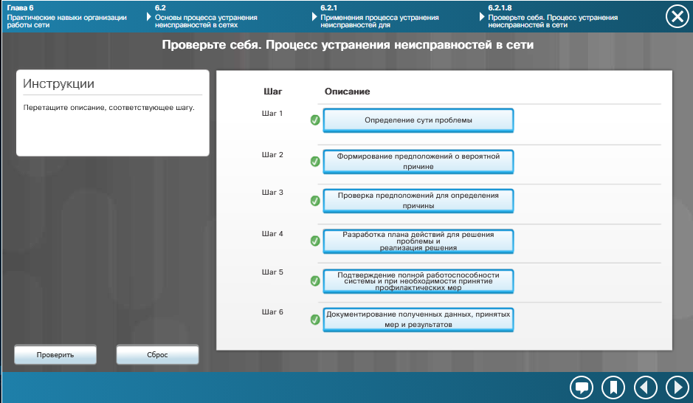
Рис. 2.

СЕТЕВЫЕ ПРОБЛЕМЫ И ИХ РЕШЕНИЯ
К типичным сетевым проблемам относятся отсутствие связи, низкая скорость, конфликты IP-адресов и сбои DNS. Решения зависят от причины: проверка кабеля, обновление драйверов, перезагрузка оборудования. Знание типовых проблем ускоряет диагностику.

НЕСТАНДАРТНЫЕ ПРОБЛЕМЫ ПРИ ПОДКЛЮЧЕНИИ К FTP И БЕЗОПАСНОМ ПОДКЛЮЧЕНИИ К ИНТЕРНЕТУ И ИХ РЕШЕНИЕ
Нестандартные проблемы включают блокировку FTP-портов межсетевым экраном, ошибки аутентификации и проблемы с сертификатами при HTTPS. Решение требует проверки правил фильтрации, настроек клиента и времени системы. Документирование таких случаев помогает в будущем.

ВЫВОД
Лабораторная работа охватывает ключевые аспекты IP-адресации, настройки сетевых устройств, межсетевого экрана и IoT. Понимание форматов адресов, методов настройки и принципов безопасности необходимо для работы с современными сетями. Практические задания в Packet Tracer закрепляют теоретический материал и развивают навыки диагностики.

КОНТРОЛЬНЫЕ ВОПРОСЫ
- Чем MAC-адрес отличается от IP-адреса по назначению и уровню модели OSI?
Ответ: MAC-адрес представляет собой физический адрес канального уровня и обеспечивает доставку данных внутри локального сегмента, тогда как IP-адрес является логическим адресом сетевого уровня и служит для маршрутизации между сетями.
- Зачем нужны link-local адреса в IPv4 и IPv6?
Ответ: Такие адреса позволяют устройствам обмениваться данными внутри локального сегмента до назначения глобальных адресов, а также в ситуациях, когда DHCP недоступен.
- В чём преимущество динамической адресации перед статической?
Ответ: При динамической адресации DHCP назначает адреса автоматически, что упрощает администрирование сети и уменьшает вероятность конфликтов; статическая адресация предполагает ручную настройку каждого устройства.
- Почему UPnP рекомендуется отключать, если он не используется?
Ответ: UPnP даёт приложениям возможность самостоятельно открывать порты, что ослабляет защиту и может быть использовано злоумышленниками.
- Чем отличается белый список от чёрного при фильтрации доступа?
Ответ: Белый список допускает к доступу только перечисленные устройства или сайты, тогда как чёрный запрещает доступ перечисленным, а всем остальным его разрешает.
- Почему при устранении неисправности важно документировать каждый шаг?
Ответ: Зафиксированные данные позволяют в дальнейшем быстрее устранять аналогичные неполадки и служат материалом для анализа и подготовки отчётности.

